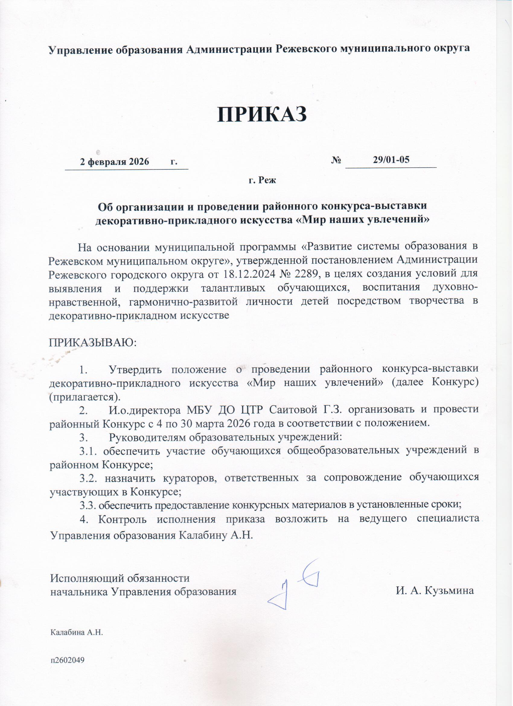

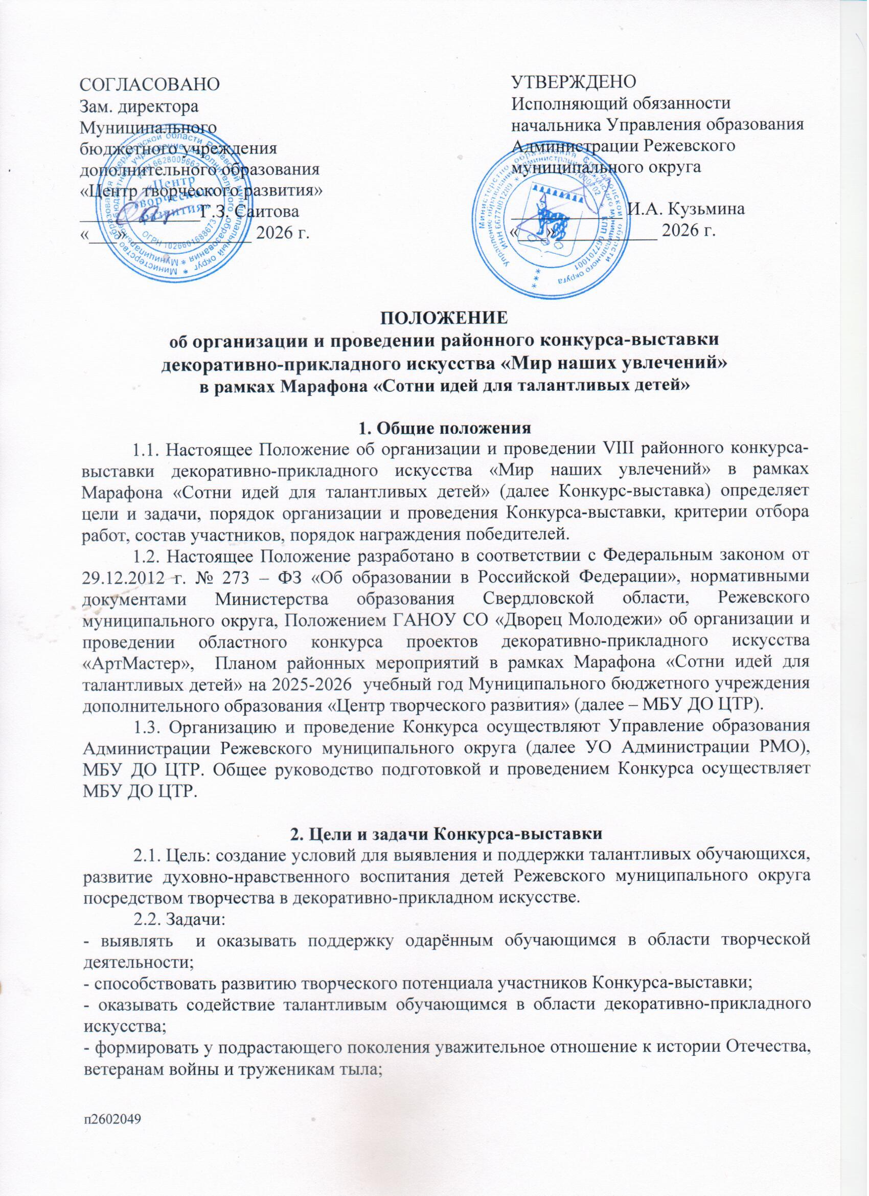
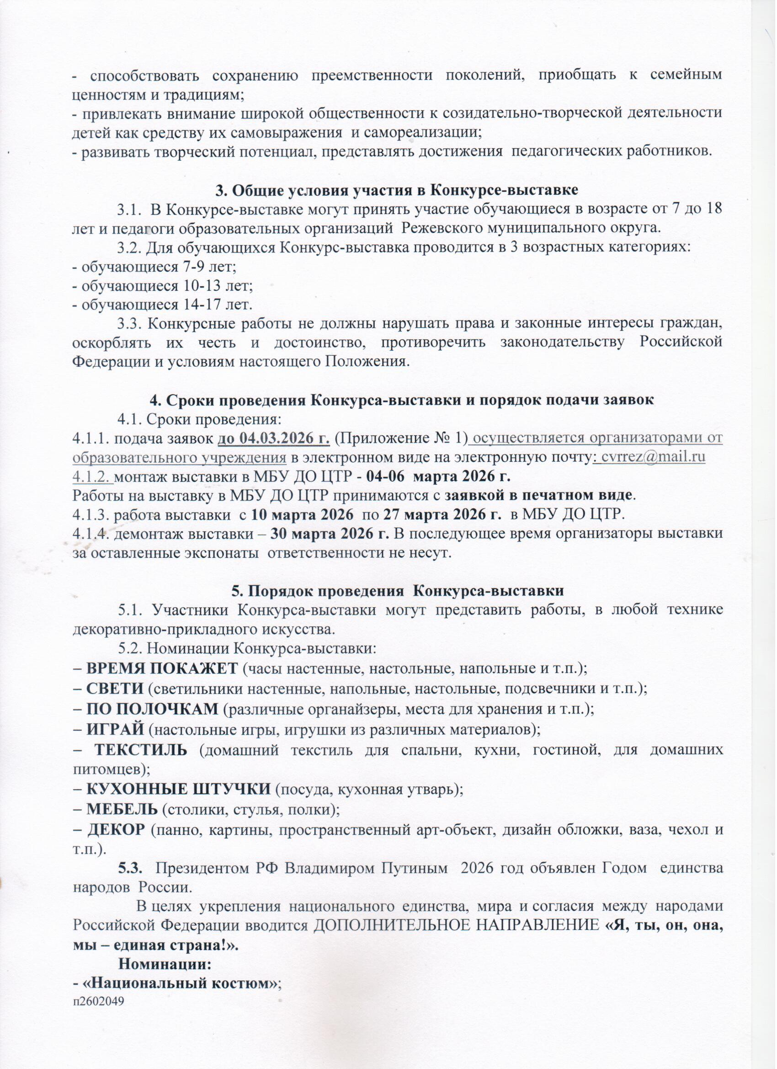

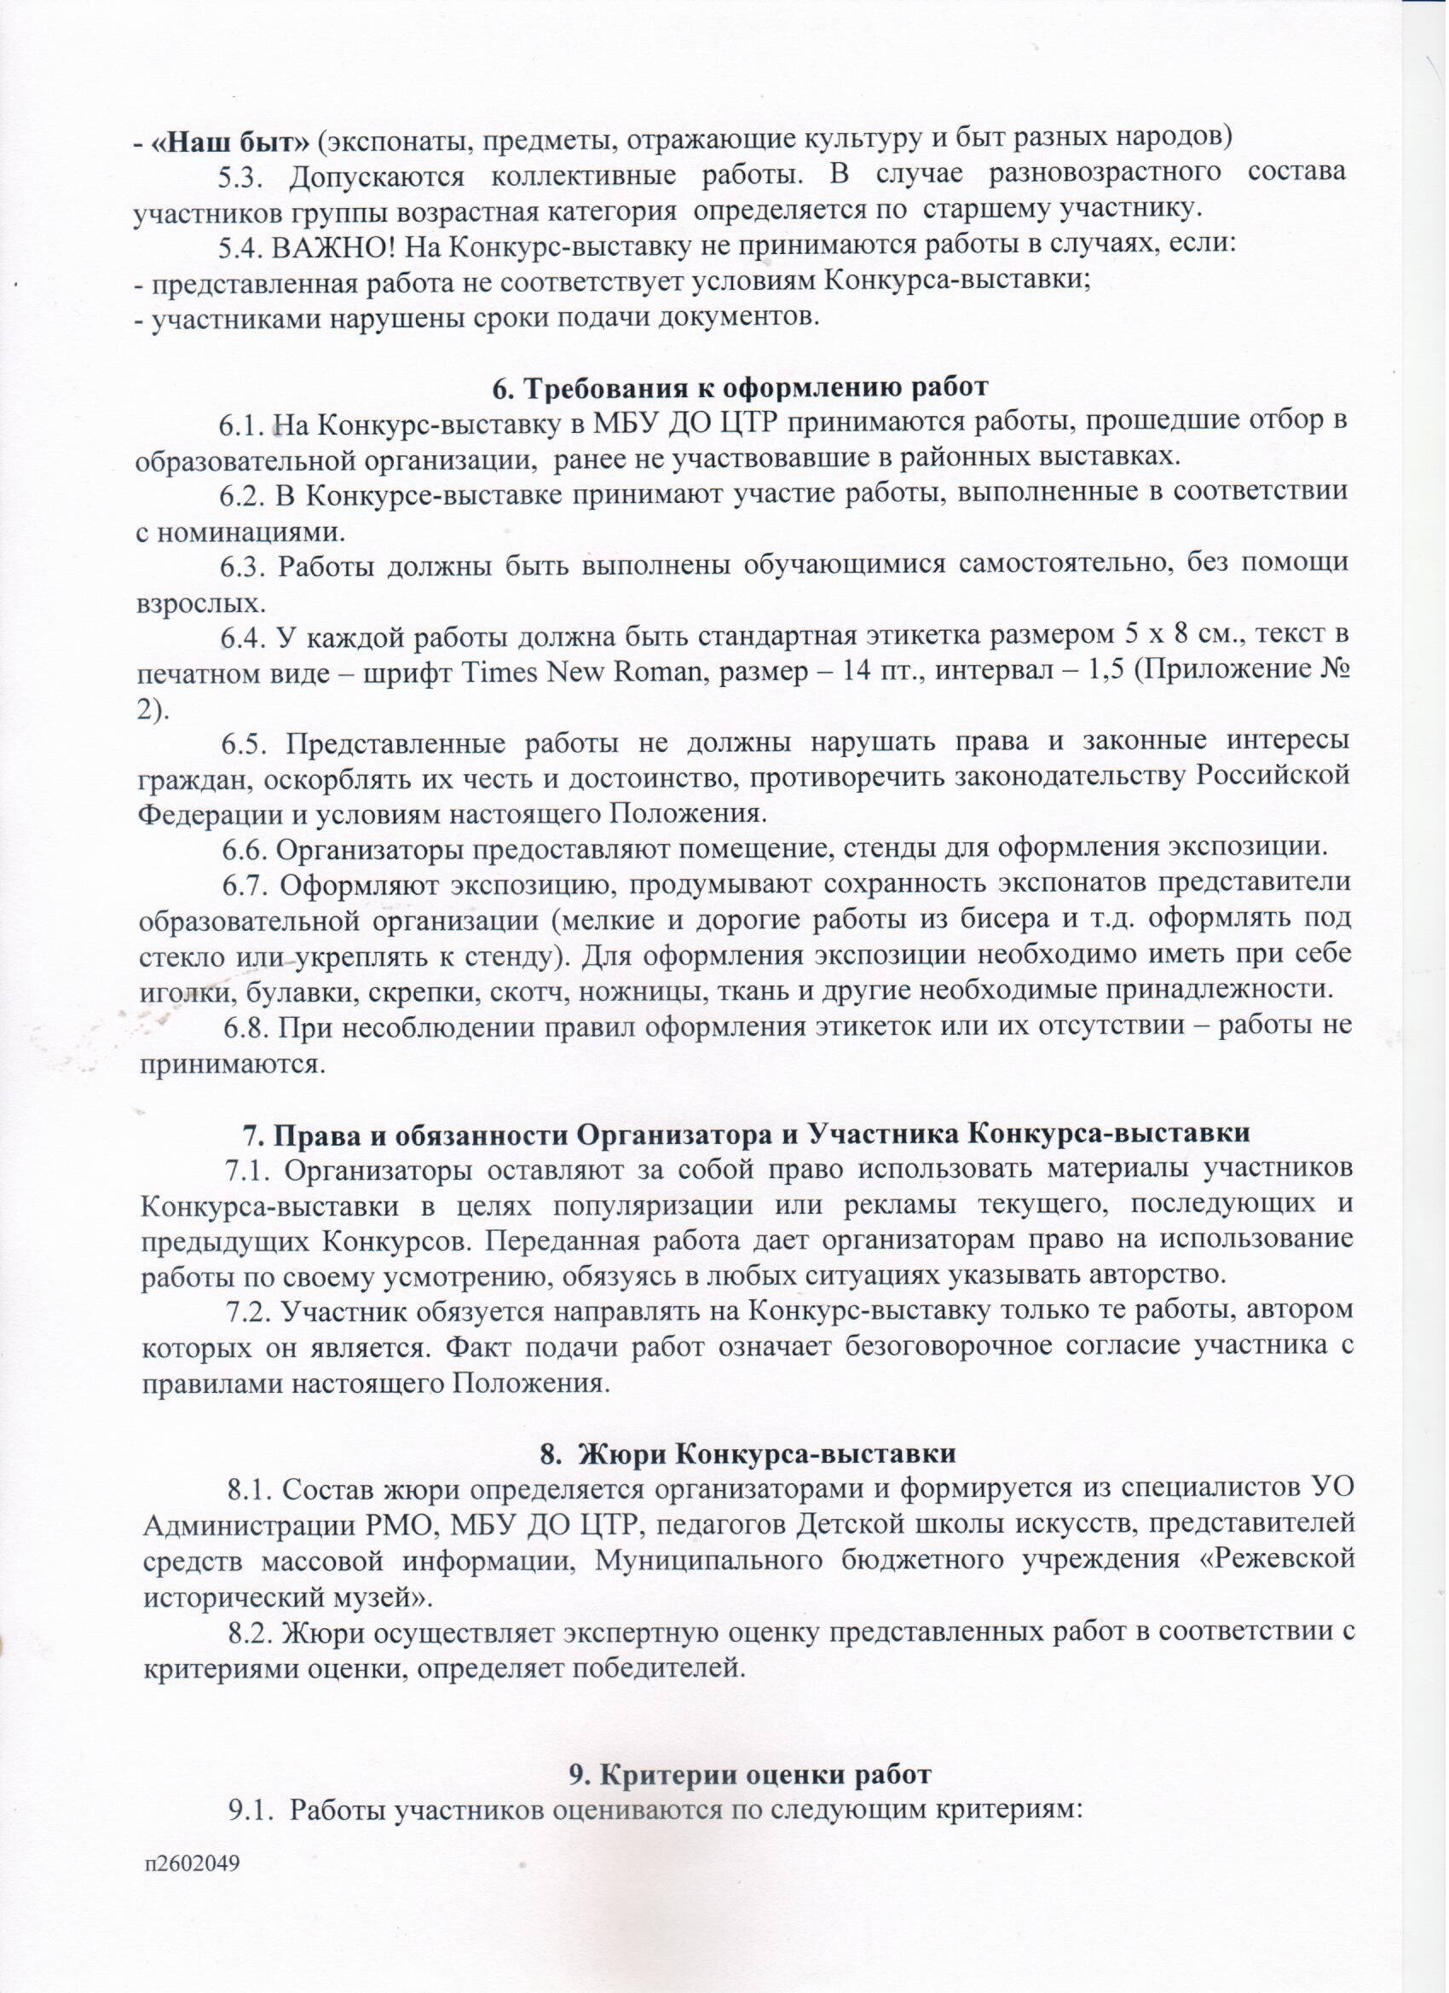

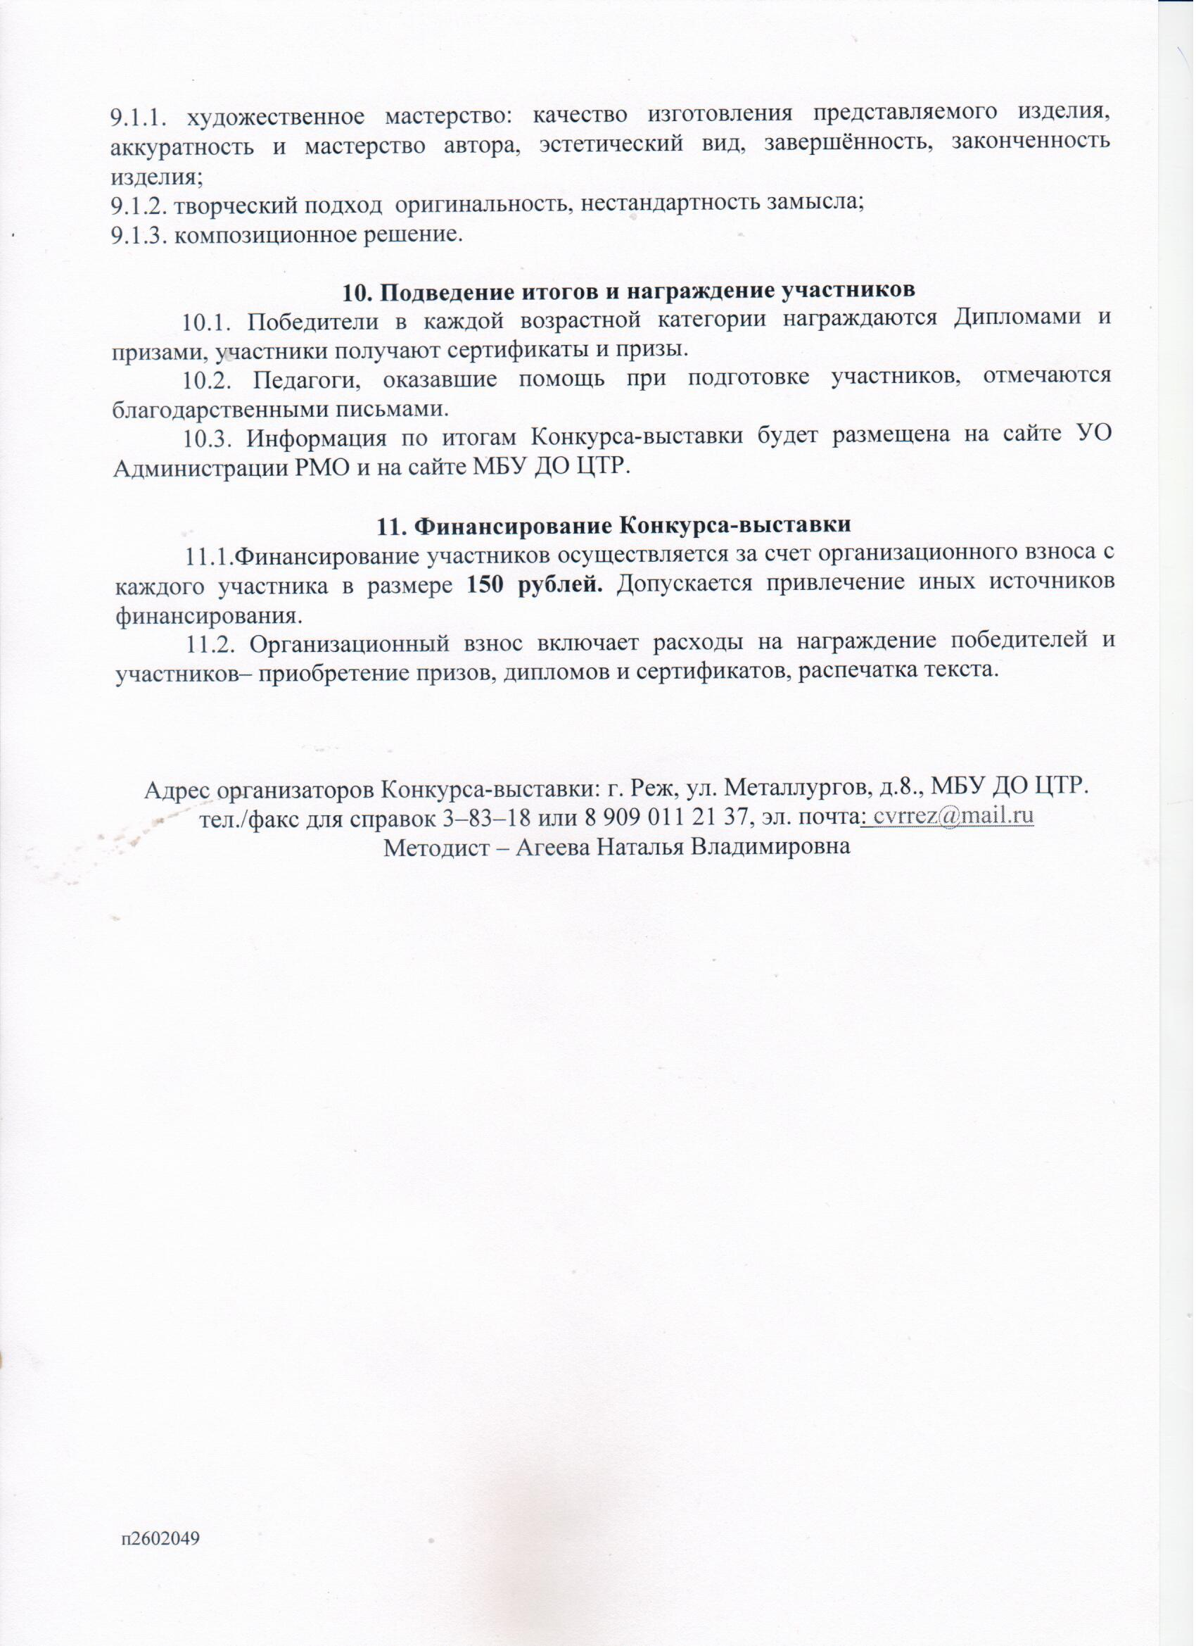
Приложение № 1
(ОБЯЗАТЕЛЬНО В УСТАНОВЛЕННЫЙ СРОК!!!)

Заявка участников Конкурса-выставки декоративно-прикладного искусства
«Мир наших увлечений»

1. Общеобразовательная организация ___________________________________________________
2.ФИО (полностью), должность ответственного за организацию выставки, телефон (сотовый) ___________________________________________________________________________________

№ | Ф.И. участника (полностью) | Возраст (лет) | Название работы | Техника исполнения | Ф.И.О. педагога (учителя), должность
Работы обучающихся 7-9 лет
1 | ВНИМАНИЕ!!!.Фамилия ребенка заполняется 1 раз
2
Работы обучающихся 10-12 лет
1
2
Работы обучающихся 13-15 лет
1
2
Работы обучающихся 16-18 лет
1
2
Авторские работы педагогов (учителей)
1.
2.

Приложение № 2
Образец этикетки
Наименование образовательной организации
Название объединения
Ф.И.О., возраст (участника)
Название работы
Техника исполнения
Ф.И.О. руководителя

